Lab 05
Basic phpMyAdmin
บทนำ
นักศึกษาได้เรียนรู้การจัดการฐานข้อมูลด้วย MySQL ที่อยู่ในรูปแบบ Command Line ไปแล้ว นักศึกษาคงเห็นถึงความยากลำบากในการจัดการข้อมูลต่าง ๆ อยู่พอสมควร ในการนี้อาจารย์จึงจะได้แนะนำให้นักศึกษาได้ฝึกใช้โปรแกรม phpMyAdmin ซึ่งเป็นโปรแกรมจัดการฐานข้อมูลแบบ Graphic User Interface (GUI) ที่ติดมากับชุดโปรแกรม AppServ อยู่แล้ว phpMyAdmin นั้นสามารถใช้งานได้ง่ายกว่า Command Line และเป็นที่แพร่หลายในวงกว้าง สามารถต่อยอดความรู้ได้ในอนาคต
*** แนะนำศึกษาเพิ่มเติมได้ในหนังสือเรียน MySQL หน้า 199 - 216 ***
1) เริ่มใช้งาน phpMyAdmin
เปิดโปรแกรมเว็บเบราเซอร์ และพิมพ์ http://localhost/phpmyadmin ลงในช่อง address จากนั้นกรอก username และ password ลงไปให้ถูกต้อง ปกติแล้วเมื่อเริ่มต้นใช้งานครั้งแรก username จะเป็น root ผู้ใช้สามารถเพิ่มเติม user ได้อีกในภายหลัง

2) สร้างฐานข้อมูล
ให้ทำการสร้างฐานข้อมูลชื่อ Employee_GUI โดยคลิกที่ New บริเวณ Navigation Panel ทางด้านซ้ายสุดของโปรแกรม ดังรูปที่ 1
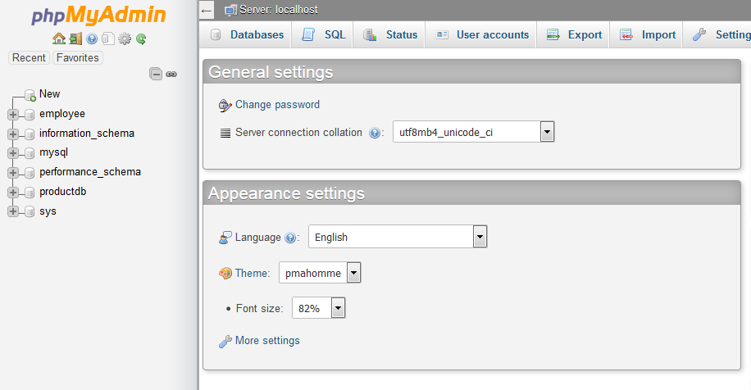
รูปที่ 1 สร้างฐานข้อมูลใหม่

3) สร้างตาราง
ทำการสร้างตาราง 2 ตาราง โดยมีโครงสร้างดังนี้
Table1 Definition – Employee
Field name | Data Type | Domain values
employeeID | INT | NOT NULL, Auto_Increment (A_I), Primary Key
name | Varchar (80)
job | Varchar (30)
Salary | INT
departmentID | INT | NOT NULL

Table2 Definition – Department
Field name | Data Type | Domain values
departmentID | INT | NOT NULL, Primary Key
name | Varchar (30)

ผลลัพธ์ (ให้ Capture โครงสร้าง (Structure) ของตารางทั้งสองมาใส่)

4) เพิ่มเรคอร์ดใหม่
วิธีการเพิ่มเรคอร์ดใหม่นั้น ก่อนอื่นให้เลือกตารางที่ต้องการก่อน จากนั้นจึงเลือกเครื่องมือ “Insert” แล้วเพิ่มค่าต่าง ๆ ลงในคอลัมน์ Value ให้นักศึกษาทำการเพิ่มเรคอร์ดลงในตารางทั้งสอง ดังรูปที่ 2 และ 3 ดังนี้
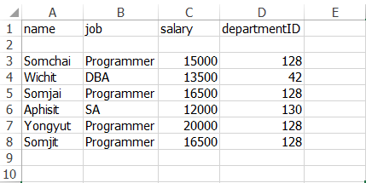
รูปที่ 2 ตาราง Employee (ไม่ต้องใส่ค่าในช่อง employeeID เพราะ Auto Increment)

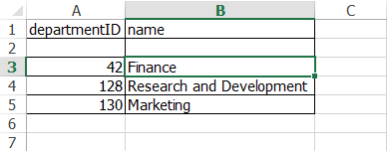
รูปที่ 3 ตาราง Department

ผลลัพธ์ (ให้ Capture เรคอร์ดในตารางทั้งสองมาใส่ โดยคลิกที่ Browse)

5) การส่งออกฐานข้อมูล
เมื่อต้องการนำฐานข้อมูลใดไปจัดเก็บหรือใช้งานยังคอมพิวเตอร์เครื่องอื่นหรือบนเซิร์ฟเวอร์ นักศึกษาสามารถส่งออกข้อมูล (Export) เป็นไฟล์ .sql ได้โดยคลิกที่ Export จากนั้นเลือก Format เป็น SQL แล้วคลิก Go เว็บเบราเซอร์จะทำการดาวน์โหลดไฟล์ .sql โดยอัตโนมัติ
หากต้องการนำเข้าไฟล์ .sql นักศึกษาเพียงแค่คลิกเลือก Import เพื่อนำเข้าฐานข้อมูลในรูปแบบไฟล์ .sql หรือจำพวก .csv

ผลลัพธ์ (ให้ Capture ไฟล์ employee_GUI.sql ที่ดาวน์โหลดแล้ว)

6) การเขียนคำสั่ง SQL
นักศึกษาสามารถเขียนคำสั่ง SQL ได้โดยการคลิกที่ SQL แล้วพิมพ์คำสั่ง SQL ลงไป เช่นเดียวกับที่เคยใช้ใน MySQL Command Line Client ทุกประการ
สาเหตุที่ต้องใช้คำสั่ง SQL ทำการ Query ด้วยโปรแกรม phpMyAdmin ก็เพื่อเป็นการทดสอบคำสั่ง Query ก่อนนำไปเขียนจริงในโปรแกรมภาษาที่ใช้เขียนเชื่อมต่อกับฐานข้อมูล เช่น PHP, Java, C# เป็นต้น
ข้อดีอย่างหนึ่งของการเขียนคำสั่ง SQL ด้วยโปรแกรม phpMyAdmin คือการมีระบบ Auto Complete คล้ายกับการเขียนคำสั่งใน IDE ที่ใช้เขียนโปรแกรมภาษา เช่น Java, C#, C เป็นต้น

6.1) ทดลองใช้คำสั่ง SELECT * FROM employee; เพื่อศึกษาผลลัพธ์ แล้ว Capture ผลลัพธ์ที่ได้

6.2) ต้องการแสดงชื่อพนักงานและชื่อแผนกที่สังกัด โดยพิมพ์คำสั่ง
SELECT employee.name, department.name
FROM employee, department
WHERE employee.departmentID = department.departmentID;
แล้ว Capture ผลลัพธ์ที่ได้

6.3) ต้องการแสดง ชื่อพนักงาน ชื่อแผนกที่สังกัด และเงินเดือน จะต้องพิมพ์คำสั่ง SQL อย่างไร
ให้ Capture คำสั่ง SQL และผลลัพธ์มาใส่

6.4) ต้องการแสดง ชื่อพนักงานที่มีเงินเดือนมากกว่า 15000 รวมถึงชื่อแผนกที่สังกัด จะต้องพิมพ์คำสั่ง SQL อย่างไร
ให้ Capture คำสั่ง SQL และผลลัพธ์มาใส่

1) เมื่อปฏิบัติงานเสร็จเรียบร้อยแล้ว ให้เซฟไฟล์เอกสารนี้โดยใช้ชื่อว่า BS312_Lab05_รหัสนศ. แล้วแปลงไฟล์เป็น .pdf
2) ส่งไฟล์ .pdf และไฟล์ฐานข้อมูล employee_GUI.sql มายังอีเมล apipong.ping@gmail.com โดยตั้งชื่อหัวเรื่องเดียวกับชื่อไฟล์ หากตั้งชื่อไม่ตรงตามรูปแบบ อีเมลล์ที่ส่งมาจะถูกลบทิ้งทันที
3) ยึดถือปฏิบัติเช่นนี้ทุก ๆ การปฏิบัติการ หากมีการแก้ไขประการใด อาจารย์ผู้สอนจะแจ้งให้ทราบ

กำหนดส่งวันที่ 21 เม.ย. 2559 เวลาไม่เกิน 24.00 น. โดยดูเวลาตาม Server

